0引言
全球气候变化引发的极端天气事件与生态风险持续加剧，推动各国相继提出碳达峰与碳中和目标，并通过能源结构调整与产业转型加速低碳发展进程[1]。在这一背景下，新能源汽车（New Energy Vehicles, NEVs）凭借其零尾气排放特征、与低碳电力系统的协同潜力，以及在城市交通与中短途出行场景中的可替代性，被广泛视为实现交通领域减排目标与能源转型的重要技术路径[2]。伴随动力电池技术进步、整车成本持续下降、充电基础设施逐步完善，以及财政补贴、配额或积分制度、税费减免等多种政策工具的协同实施，新能源汽车市场在多个国家和地区逐步由“示范推广”迈向“规模扩散”，销量水平在近年呈现出显著增长趋势[3]。
然而，销量规模的快速扩张并不意味着新能源汽车市场已进入稳定成熟阶段。相反，随着市场规模扩大，新能源汽车销量表现出更强的波动性与不确定性，其形成过程也日益复杂。一方面，政策环境在不同国家和地区持续调整，补贴退坡、法规更新及基础设施建设节奏变化，均可能在短期内对销量产生显著影响[4–7] ；另一方面，技术迭代加快与产品生命周期缩短，使车型供给结构、市场竞争格局及消费者换购节奏不断演化，从而改变销量的动态路径[8,9]。与此同时，消费者购车决策亦呈现出由单一经济理性向多维认知与情感因素共同作用的转变，风险感知、情绪体验、口碑评价及社交媒体信息扩散等因素在销量形成过程中的影响逐渐显现[10]。在多重因素交织作用下，新能源汽车销量已难以被简单理解为对宏观经济或单一政策工具的线性响应，而更应被视为政策环境、市场结构、技术演进与消费者行为等因素相互耦合的表征。因此，系统分析新能源汽车销量的变化趋势，并识别驱动这些变化的关键因素及其作用机制，对于深化新能源汽车市场运行机理的认识具有重要研究意义。
总体来看，围绕新能源汽车销量问题，学界已从多个视角开展了大量研究，相关成果在解释销量变化机制、评估政策效果以及支持市场决策等方面提供了有益经验。随着数据来源的不断丰富与分析方法的持续演进，新能源汽车销量研究在实证深度与应用场景上均取得了显著进展，为理解新能源汽车市场扩散过程奠定了重要基础。
然而，从现有研究取向与研究对象的整体分布来看，仍存在若干值得进一步系统梳理的问题。
- 在研究对象上，较多文献围绕 adoption、渗透率或采用意愿等问题展开，而将销量更多作为结果性或描述性指标处理，以销量本身为核心分析对象的系统研究仍相对有限。
- 在研究视角上，研究成果分散于政策、市场、技术与消费者行为等不同研究视角之中，相关分析多沿各自研究路径展开，尚缺乏在统一分析视角下对多层级影响因素进行系统梳理与整合的综述性工作。
- 在研究目标上，新能源汽车销量研究逐渐由解释性分析向预测与决策支持拓展，但针对销量影响因素识别与预测建模路径的系统总结仍有进一步深化的空间。
基于上述背景，本文对新能源汽车销量研究进行系统性综述，旨在在统一分析视角下整合已有研究成果，梳理新能源汽车销量形成与演化的研究脉络，并为后续研究提供更具一致性的分析框架。本文重点关注新能源汽车销量研究中影响因素识别与预测建模的主要研究路径，在综合既有研究的基础上，总结当前研究的共性特征与发展趋势，并为未来研究在理论整合与方法深化方面提供参考。

1文献筛选
为把握新能源汽车市场发展的总体背景，本文首先基于国际权威统计数据[11–14]绘制了近年来全球新能源汽车（NEVs）销量变化的时间序列折线图（见图1）。结果显示，自2020年以后，新能源汽车销量在全球范围内呈现出显著加速增长态势，市场规模迅速扩大，销量由早期相对平缓的增长阶段转入明显的陡增阶段。这一变化不仅反映出新能源汽车产业由示范推广向规模化扩散的阶段性转变，也意味着销量问题在市场运行、政策评估与企业决策中的重要性显著提升。
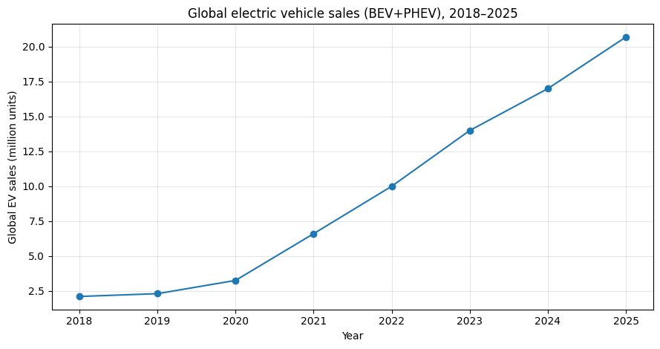
图1：2018-2025年新能源汽车销量变化
基于上述市场演化特征，本文将文献综述的重点时间范围界定为2021—2025年。一方面，该阶段新能源汽车销量数据在时间连续性与空间覆盖性方面明显改善，为实证分析与预测建模提供了更为坚实的数据基础；另一方面，随着市场规模扩大与政策环境复杂化，学界对新能源汽车销量影响机制与预测问题的研究显著增多，相关文献在研究主题与方法路径上均呈现出更为丰富的特征。因此，选取该阶段文献作为综述样本，有助于更准确地反映当前新能源汽车销量研究的主流进展与前沿趋势。
在此基础上，本文采用多数据库联合检索与分阶段筛选相结合的文献获取策略。检索数据库主要包括 Scopus 与 Web of Science，二者均为国际通用的文摘与引文数据库，广泛覆盖能源、交通、经济与管理等领域的高质量学术期刊。为补充数据库覆盖范围，本文还通过 ScienceDirect 等全文数据库对部分核心期刊进行补充检索。同时，由于中国新能源汽车销量占比世界销量超过60%，本研究通过 CNKI （中国学术知识库）检索相关研究作为补充。此外，本文采用滚雪球法对核心文献的参考文献与被引文献进行追溯，以减少潜在遗漏。需要说明的是，CNKI检索与滚雪球法获取的文献主要用于辅助理解研究脉络与理论背景，并未纳入后续可视化统计与数量分析样本之中。
在检索策略设计上，本文围绕“新能源汽车销量”这一核心研究对象构建关键词组合，检索时间范围为2021年至2025年。考虑到新能源汽车研究主题随市场发展阶段的演进特征，检索式不仅包含 “electric vehicle”、“new energy vehicle”等对象性关键词，同时结合 “sales”、“market”等结果变量相关术语，以确保检索文献明确以销量为研究关注点。相关检索主要限定于标题、摘要与关键词字段，以提高检索结果的相关性与可控性。
初步检索获得的文献随后进入多轮筛选过程。首先，基于文献类型与语言进行初筛，剔除会议摘要、非学术性报告、重复记录及非英文文献，得到文献1254篇。其次，结合标题与摘要信息，判断文献是否以新能源汽车销量为核心研究对象，排除仅将新能源汽车作为研究背景或案例而未涉及销量分析的研究，得到核心相关文献196篇。最后，对文献质量进行人工核验后，最终得到189篇文献。
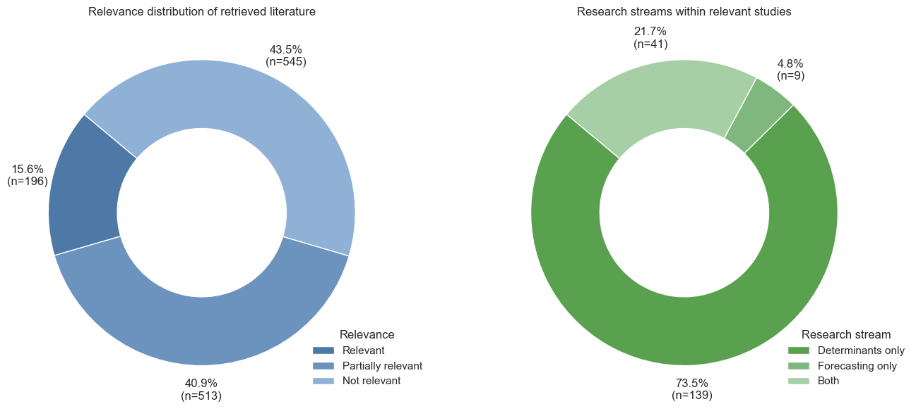
图2：文献分布情况
对最终纳入的文献样本进行内容分析可以发现，现有新能源汽车销量研究在研究目标与分析路径上呈现出较为清晰的结构特征。总体而言，相关研究主要围绕两条研究主线展开：一类研究侧重于识别和解释新能源汽车销量变化的影响因素，关注政策、市场、技术与消费者行为等因素对销量的作用及其机制；另一类研究则以销量预测为核心，基于历史数据或多源信息构建模型，对新能源汽车销量的短期或中长期演化趋势进行推演，以服务于政策评估、基础设施规划与企业决策等实践需求。需要指出的是，这两条研究主线在具体研究中并非彼此割裂，部分文献在影响因素识别的基础上进一步开展预测分析，或在预测模型构建过程中引入机制解释，其交叉关系如图2所示。
从时间分布特征看，新能源汽车销量相关研究呈现出由少到多、由相对单一向逐步复杂化的发展过程，数量变化趋势如图3所示。早期研究数量有限（如2019年相关文献1篇、2020年相关文献4篇）；随着新能源汽车市场规模扩大、统计数据逐步完善以及分析工具不断丰富，围绕销量问题的研究逐渐增多。这一演进过程表明，新能源汽车销量研究在时间维度上不断积累与深化，为系统梳理其研究进展与发展脉络提供了现实基础。
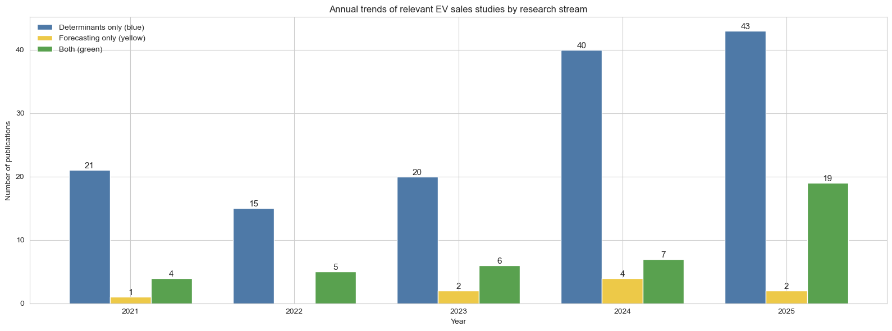
图3：文献数量时间趋势
在对文献样本从研究主题、研究对象与数据来源等多个维度进行梳理后，可以进一步注意到，不同研究在方法选择上的差异尤为显著（见图4）。部分研究主要采用计量经济分析、回归模型及结构化方法，对新能源汽车销量影响因素进行分析，并辅以问卷调查、结构方程模型或因果分析方法以支撑机制讨论；相比之下，围绕销量预测展开的研究则呈现出更为多样化的方法取向，除传统时间序列模型外，机器学习与深度学习方法的应用逐渐增多，部分研究还引入情景模拟或混合模型以提升预测效果。相较于研究主题与数据来源等方面的差异，方法路径的分化在现有文献中表现得更为突出。
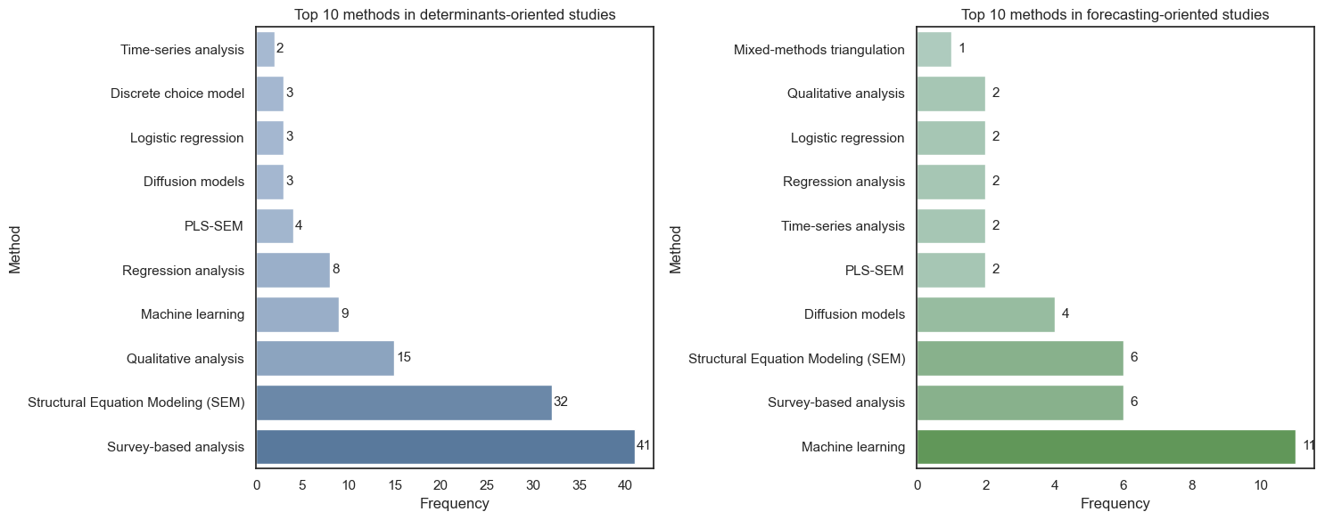
图4：两种研究路径的核心方法
基于上述文献样本特征、研究结构和方法差异性，本文在后续章节中将围绕两条研究主线分别展开系统综述：首先，从影响因素识别与理论视角出发，梳理新能源汽车销量影响因素的研究进展、结构关系识别方法及相关理论框架；其次，聚焦销量预测研究，总结特征变量选取思路与主流预测方法，为综合理解新能源汽车销量研究的演进路径奠定基础。

2文献综述

2.1 新能源汽车销量的影响因素与相关理论

2.1.1 新能源汽车销量影响因素的研究进展
综合已有研究，新能源汽车销量影响因素呈现出较为清晰的多层级特征。现有文献多从宏观政策环境或单一消费者行为视角展开分析（具体视角分布如图5所示），对不同层面的因素已有较为丰富的讨论，但整体上仍缺乏统一的结构化分类框架。基于 PESTEL 等分析工具，本文进一步从宏观—中观—微观三个层面对影响新能源汽车销量的因素进行归纳，并对不同层级因素之间的相互承接与传导关系进行介绍，其整体结构如图6所示。
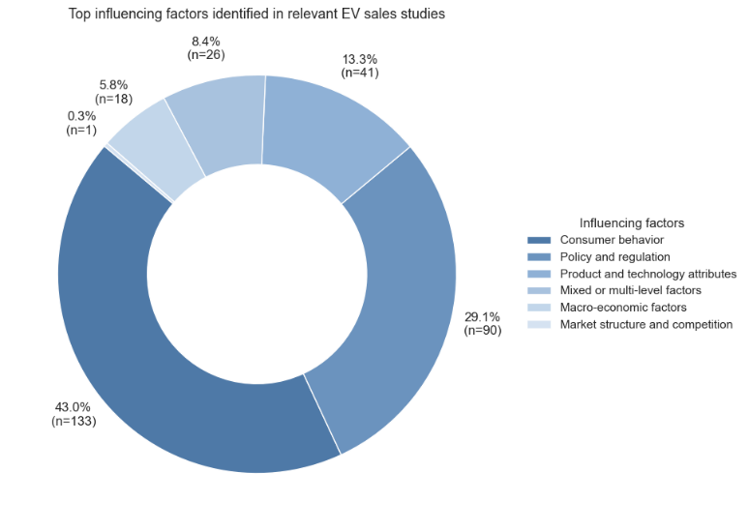
图5：研究视角分布
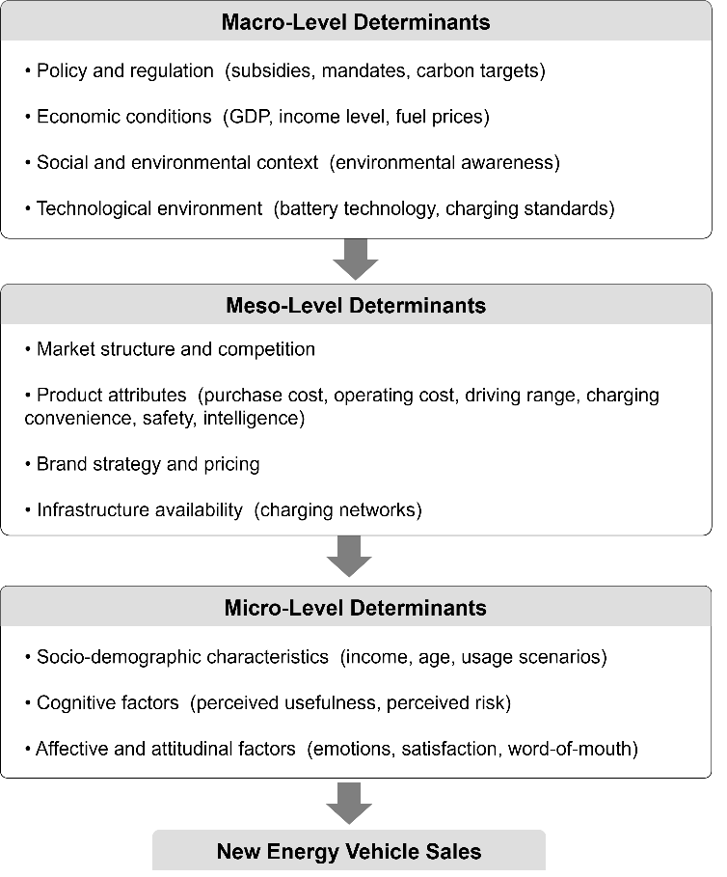
图6：影响因素三维结构图
已有研究中的宏观层因素主要分为PESTEL几大维度，这些因素塑造了新能源汽车市场运行的制度环境与发展边界，为中观市场结构与微观个体决策提供外生约束条件。
在政治/法律（Political/Legal）维度，地方激励政策与制度安排会显著影响新能源汽车采用水平[5]，同时，政府主导的相关基础设施建设支持项目也会对新能源汽车销量产生可识别的积极的政策效应[7]。在经济（Economic）维度，收入水平、收入不平等等经济指标与新能源汽车销量存在系统性关联[6]。在社会/环境（Social/Environmental）维度，环保意识等因素在全球范围内与新能源汽车销量差异密切相关[15]。
宏观层因素在不同国家和区域中的制度设计、市场成熟度及社会环境方面存在显著差异，这使得宏观因素对新能源汽车销量的作用强度与作用路径呈现出一定的情境依赖性。在部分国家或地区，环境关注与政策激励构成推动新能源汽车市场扩散的核心动力[16,17]；而在另一些情境下，基础设施完善程度、政策连续性或社会规范等因素对销量形成的影响更为突出[18]。这一现象表明，宏观层因素并非完全的直接作用于新能源汽车的销量，而是通过塑造不同的市场条件与消费者预期，间接影响中观层的供给结构与微观层的决策机制，从而表现出差异化的销量效应。
中观层位于宏观制度环境与微观个体决策之间，主要反映新能源汽车的市场与产品层面，重点反映供给侧条件、竞争格局以及具体产品属性如何共同作用于销量形成。
在市场供给与竞争方面，研究普遍指出，外部市场环境变化（如国际贸易摩擦与关税政策冲击）会通过影响产业链成本、企业战略响应与市场预期等路径，进而扰动新能源汽车市场的供给与竞争态势并影响销量表现[19]。同时，从市场竞争结构看，竞争演化、市场容量约束以及政策制度安排会改变企业之间的博弈结果与市场份额配置，从而对新能源汽车销量形成产生影响[20]。此外，面向供给侧的制度性约束（如企业层面的“新能车积分/配额”与强制性政策工具）会直接重塑乘用车市场结构与企业供给行为，对销量与市场格局产生显著作用[21,22]。
在企业策略层面，围绕定价与服务的决策也被视为竞争的重要组成部分，不同的价格—服务组合将影响企业产品的市场接受度与销量表现[23]。与此同时，补贴与激励政策的设计及其福利效应也会影响企业供给与市场竞争结果，进而间接影响新能源汽车销量与产业发展路径[24,25]。对于基础设施这一关键供给条件，充电桩建设补贴的形式选择（按单位补贴或按比例补贴（宏观政策因素））会影响供给侧投资激励，进而作用于市场供给能力与扩散速度[26]。
在产品属性方面，研究从“产品可用性与使用体验”的角度强调，充电基础设施与充电行为约束会直接影响新能源汽车的实际可用性与市场扩散，从而影响销量[4,27,28]。在技术与配置层面，关键技术配置被证实与纯电动汽车销量显著相关，产品技术组合的差异会影响市场竞争力与销量表现[29,30]。此外，消费者对续航的关键顾虑（如“里程焦虑/续航担忧”）会构成产品采纳的重要障碍，针对续航顾虑的干预与缓解机制有助于改善产品吸引力并促进销量[31]。同时，面向更广义的产品与使用条件约束，研究也从技术、基础设施、金融等维度识别了多类 adoption 障碍，这些障碍共同构成产品层面的“进入门槛”，对销量具有系统性影响[9,32]。在更结构化的视角下，部分研究进一步讨论了 销量影响因素之间的相互关系与作用链条，为后续刻画产品属性、供给条件与销量之间的传导结构提供了基础[33,34]。
同时，本研究发现，相较于国际研究，中国情境下围绕新能源汽车市场与产品层面的中观研究更为丰富且体系化。这在一定程度上源于中国新能源汽车市场规模大、车型供给密集、企业竞争激烈，使得市场结构演化、竞争策略调整及产品差异化对销量形成的影响更加显性。相关研究表明，国际市场波动与竞争格局变化会通过产业链成本、企业战略调整等路径，对国内新能源汽车销量产生影响[35]；同时，在企业与产品层面，车型数量、市场竞争强度、品牌结构与定价策略等因素，被证实与销量表现密切相关[36]。在产品属性维度，购置与使用成本、续航里程、充电便利性、安全性能、智能化配置及售后服务体系等因素，已在中国市场情境下得到较为系统的实证检验[37,38]。相比之下，国际研究更多停留在宏观政策或消费者采纳层面，对市场竞争结构与产品属性差异如何共同作用于销量形成的中观机制关注相对有限。
微观层因素聚焦消费者个体层面的决策机制，是宏观制度环境与中观市场条件最终转化为销量结果的直接环节。相关研究主要从个体特征与使用情境、认知与态度以及情绪与主观评价等方面展开。
从个体特征与使用情境角度看，相关研究表明，不同消费者群体在出行需求、使用场景及个体选择偏好方面存在显著差异，这些差异会直接影响新能源汽车的采用决策与市场需求[39,40]。在认知与态度层面，既有研究从消费者预期与态度形成机制出发，指出消费者的环保认知、技术认知及风险认知等因素[41,42]和消费者对新能源汽车使用成本、能源价格波动、技术可靠性及不确定性的认知，会显著影响其购买意愿与购买行为[43–45]。进一步地，在情绪与主观评价层面，研究发现消费者在使用或接触新能源汽车过程中形成的满意度、风险感知以及主观效用评估，会影响其再购买意向与整体市场扩散过程，从而对新能源汽车销量产生持续影响[46–48]。
总体而言，微观层因素通过塑造消费者对新能源汽车属性、使用条件及其社会与环境价值的主观评价，将宏观环境与中观市场条件具体转化为个体层面的购买行为，最终导致了新能源汽车销量的变化。

2.1.2 影响因素的结构关系识别方法的研究
在识别新能源汽车销量影响因素的基础上，部分研究进一步尝试刻画不同因素之间的结构关系，以揭示其对销量变化的综合作用机制，现有文献主要通过统计分析与结构化建模方法对因素关系进行处理。
统计分析方法被广泛用于识别新能源汽车销量的影响因素及其相互关系，其中以回归分析、降维与变量筛选方法的应用最为常见。大量研究基于多元回归、面板回归或逻辑回归框架，将多项潜在影响因素同时纳入模型，对不同因素对新能源汽车销量或消费者购买行为的影响方向与相对强度进行量化刻画[30,49–54]。
在此基础上，一部分研究进一步采用相关性分析或时间序列分析方法，对人口结构、市场条件、基础设施水平等变量与新能源汽车销量之间的关联关系进行初步识别，从而判断不同因素的重要性排序及其变化特征[55–57]。此外，针对变量数量较多或指标维度较高的研究情境，部分文献通过降维或变量筛选方法（如因子分析、指标压缩等）对高维指标体系进行简化，以提取与新能源汽车销量高度相关的核心变量，用于支撑后续的计量分析[58]。同时，也有研究引入时间序列因果检验方法，如格兰杰因果检验，对关键变量与新能源汽车销量之间的动态关系进行检验，以识别变量之间是否存在时序上的先导关系或传导效应[59]。
同样有少量研究引入了结构关系识别方法，如DEMATEL、解释结构模型（ISM）等，对复杂系统中多因素的相互作用进行刻画。如，Kumar等从文献综述中提取了新能源汽车（电动车）销量的十二个影响因素，并采用专家意见结合DEMATEL方法分析这些因素之间的因果关系与影响权重，进而构建影响因素的因果结构图，并将DEMATEL得到的优先级用于后续销量预测模型构建[60]。在方法层面，这类结构关系识别方法的优势在于，能够在数据受限或变量高度相关的情境下，显式刻画多因素之间的因果方向与层级关系，从而避免将各影响因素简单并列处理，为理解销量形成的内在机理及后续模型构建提供更具结构性的依据。

2.1.3 新能源汽车销量影响因素的理论框架
在新能源汽车销量影响因素研究中，学界从多种理论视角对消费者行为进行了系统解释。尽管相关理论的研究起点与分析重点有所差异，但其解释对象在本质上具有高度一致性，即消费者在外部环境刺激下形成购买意图并最终作出购车决策的行为过程。换言之，现有理论并非直接解释“销量”本身，而是通过刻画个体层面的购买决策机制，为理解新能源汽车销量形成提供行为基础。
从总体逻辑上看，这些理论可被统一纳入“刺激—有机体—反应”（Stimulus–Organism–Response，SOR）框架之中（如图6中三个被多次提及理论的SOR路径）：宏观政策环境、市场条件与产品属性等外部因素构成刺激来源，消费者通过认知评估与情绪体验等内部心理过程进行加工，最终表现为购买意图与实际购买行为。在此框架下，不同理论主要在“有机体”环节的刻画重点上存在差异，可进一步从理性认知路径与感性路径两个维度加以归纳。
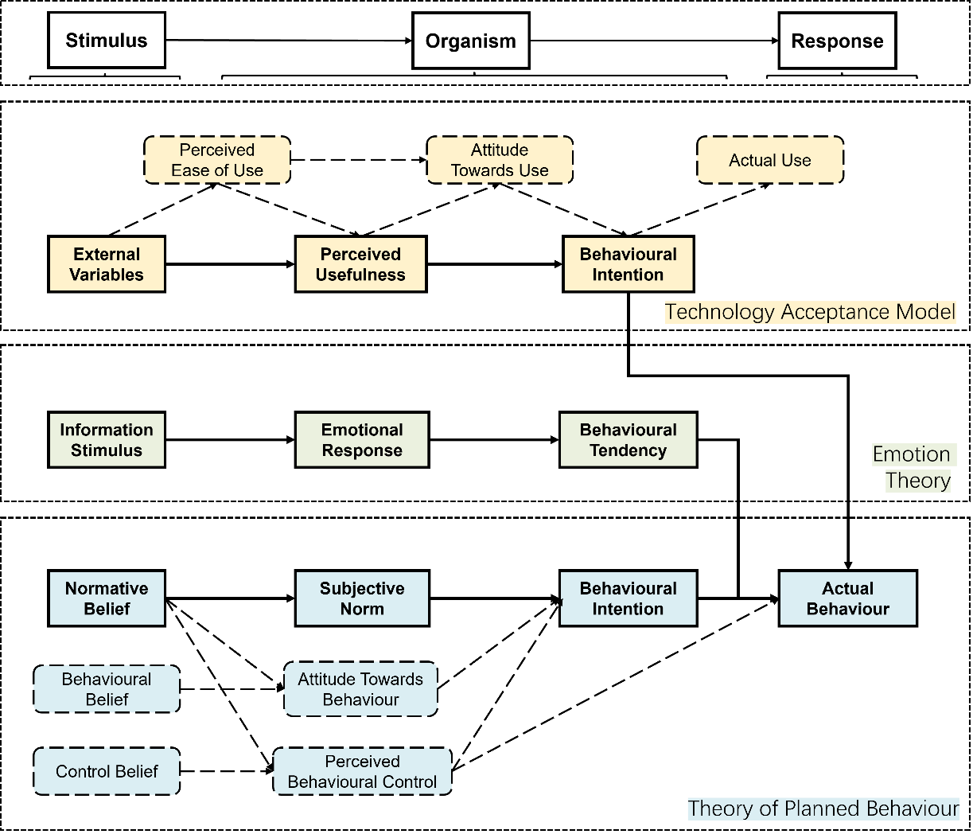
图6：理论路径
在理性认知层面，计划行为理论（Theory of Planned Behavior，TPB）被广泛用于解释新能源汽车采纳行为。该理论认为，消费者的行为意图由态度评价、主观规范与感知行为控制共同决定，并进一步转化为实际行为。相关研究表明，消费者对新能源汽车环保属性、经济性与使用便利性的认知评价，以及来自社会环境的规范性影响，会显著影响其购买意图，并通过行为控制感知约束或强化实际购买行为[61,62]。此外，从理性选择视角出发的研究强调，消费者会基于成本—收益权衡，对新能源汽车的购置成本、使用成本及预期效用进行综合评估，当其感知效用相对于传统燃油车具有优势时，购买决策更容易发生[61]。
在理性评估之外，越来越多研究开始关注情绪体验、价值观与社会认同等非理性因素在新能源汽车采纳中的作用。例如，价值—信念—规范（Value–Belief–Norm，VBN）理论指出，个体的环境价值观可通过激发道德责任感，强化其绿色消费行为倾向[63]。同时，新能源汽车作为具有象征意义的耐用消费品，其所承载的环保形象与技术身份也会成为消费者自我认同的重要组成部分，从而影响购买决策[64,65]。情绪视角的研究进一步表明，正向情绪体验（如自豪感、愉悦感）可强化购买意图，而负向情绪（如续航焦虑、不确定性感知）则可能在意图形成过程中产生抑制作用[41]。
除上述理论外，创新扩散理论（Diffusion of Innovations，DOI）等技术采纳相关理论同样未跳脱 SOR 的基本逻辑。该类理论强调技术属性本身作为刺激因素，通过影响消费者对技术可用性、兼容性与可观察性的认知，进而作用于其采纳决策过程。相关研究表明，新能源汽车的技术特征并非直接决定销量，而是通过塑造消费者对产品的理解与接受程度，影响其从潜在采用者向实际购买者的转变[66]。
综上所述，尽管新能源汽车销量研究涉及多种理论框架，但其解释路径在本质上是高度一致的：宏观政策环境与中观市场—产品条件作为外部刺激，经由消费者在微观层面的认知评估与情绪反应，最终转化为购买行为并在集体层面表现为销量变化。这一理论共性不仅为前文“宏观—中观—微观”多层级影响因素体系提供了行为学基础，也为后续构建结构化影响机制与解释型预测模型奠定了统一的理论逻辑。

2.2 新能源汽车销量预测的特征选取与方法

2.2.1 销量预测研究中的特征变量选取
在新能源汽车销量预测研究中，特征变量的选取并非一次性完成，而是随着研究目标与可用信息的变化不断演进。特征变量的选取大致经历了由销量结果本身的时间结构刻画，向外部环境与市场条件的引入，再到消费者行为反应信号的捕捉的逐步拓展过程。这一演进路径反映出研究关注点由“销量如何变化”，逐步延伸至“在何种环境下变化”，并进一步指向“消费者如何感知并做出反应”。
在早期阶段，由于历史销量数据在时间维度上相对完整、统计口径较为统一，且能够直接反映市场变化趋势，研究普遍以销量自身作为预测建模的核心信息来源。相关研究多基于时间序列或自回归框架，重点刻画销量的季节性、周期性与趋势性特征，并据此对未来销量进行外推[67,68]。在这一阶段，预测模型主要依赖销量结果本身所蕴含的时间结构信息，对政策调整、市场环境变化等外部因素的刻画相对有限。
随着新能源汽车市场规模扩大，销量研究逐渐复杂化，单一依赖历史销量的预测方法暴露出无法反映外部环境变化而导致的预测精度下降的问题[49,69]。为弥补这一局限，研究者开始在以历史销量为核心的框架下，引入反映外部环境与市场条件的变量信息，以拓展预测模型的解释维度。然而，由于新能源汽车销量同时受政策调控、技术演进与消费者行为等多重因素共同作用，相关数据呈现出来源分散、类型异构的特征，而政策执行细节、企业经营数据及消费者微观行为数据又常因保密性或公开渠道受限而难以系统获取，研究在变量选取上不可避免地受到“可得性约束”[70,71]。在此背景下，不少研究倾向于采用公开统计体系下易于获取的数据（如：宏观社会经济指标、能源价格或跨区域面板数据等），将其作为外部条件变量纳入预测模型[46,72,73]。尽管这类做法在一定程度上丰富了模型的信息来源，但变量引入过程多呈现出逐项补充的特征，缺乏统一的理论框架，不同类型变量在模型中往往被并列处理，使变量之间的作用层级与传导关系难以得到清晰刻画[74]。在这一阶段的研究，反应了研究者开始关注宏观环境等外部约束因素，例如将气候特征转为独热编码探索其对新能源汽车需求与使用的影响[75]，或分析电力供给特征变量的波动对新能源汽车采用的潜在冲击[50]，为将环境与运行条件纳入预测框架提供了新的思路。
在外部环境变量被较为充分引入之后，部分研究进一步将关注点转向消费者在复杂环境作用下的即时反应与行为信号，尝试捕捉传统统计数据难以反映的行为层面信息。随着网络平台与社交媒体的普及，消费者在搜索、评论与互动过程中所产生的数据逐渐进入新能源汽车销量预测研究的视野。这类变量并非单纯描述外部条件，而是直接反映消费者的关注度、认知与情绪变化。相关研究发现，基于搜索引擎的关注度指标能够较好地刻画消费者对新能源汽车的即时兴趣变化，其波动与销量变化之间存在显著关联[76]。进一步地，随着文本挖掘与情绪识别方法的发展，部分研究开始从在线评论与舆情文本中提取情绪特征，用以解释销量波动中难以由宏观环境变量反映的行为成分[77,78]。
总体来看，新能源汽车销量预测研究中的特征变量选取呈现出由单一变量向多源信息整合的演化趋势。在这一过程中，外生变量的选取成为变量体系扩展的主要载体，其信息层级由宏观制度与环境约束，逐步细化至市场运行条件，最终延伸至消费者层面的行为信号，与前文所构建的宏观—中观—微观影响因素结构形成了内在呼应，体现了该框架在梳理变量选取逻辑与组织多层级信息方面的指导性作用。

2.2.2 新能源汽车销量预测方法的研究
围绕新能源汽车销量预测问题，学界已从不同建模思路出发开展了大量研究，核心目的围绕预测精度展开，并在多种方法路径上取得了较为丰富的实证进展。总体而言，现有预测研究大体可归纳为两类方法路径：一类以行为模拟为导向，侧重刻画消费者决策与政策激励等作用机制；另一类以数值建模为核心，通过时间序列分析与数据驱动方法对销量变化进行量化预测。
在行为模拟路径中，研究者多采用基于智能体的建模方法（Agent-Based Modeling，ABM）或系统动力学模型，构建由消费者、政府、厂商及相关基础设施主体共同组成的多行为体交互系统，从微观行为出发推演新能源汽车销量的中长期演化过程。例如，有研究通过系统动力学模型刻画消费者、车辆、电网与充电运营商等主体之间的相互作用，预测发达地区新能源汽车渗透率在2030年可达到较高水平[79]；亦有研究结合口碑传播与营销机制，对特定国家或地区新能源汽车市场份额的长期变化进行情景模拟[80]。此外，部分研究引入联合分析法（Conjoint Analysis），基于问卷调查数据模拟消费者在不同产品配置与政策情境下的选择行为，从而估算未来市场结构或市场份额，而非直接预测年度销量规模[81]。同时，也有相关研究将联合分析法的调查分为陈述偏好与选择情境两部分，使用Logit与潜变量模型评估补贴、EV价格等变量变化下的市场份额变化[82]。
此类方法强调个体异质性和政策敏感性，在中长期趋势预测中具有一定优势，但通常依赖设定场景与行为假设，结果稳定性和可推广性较差，难以形成统一的建模框架，且不适用于短期预测。针对政策调整、消费者购买倾向变化等具有明显时变特征的外部因素，现有研究多依赖静态博弈模型或固定参数设定进行分析，难以实现对短期政策冲击或市场环境变化的动态响应，因而在预测时效性与适应性方面存在明显局限。
相比之下，数值建模路径更侧重于从数据中直接提取销量变化规律。早期预测研究往往采用单一模型进行建模，在时间序列或回归分析框架下，利用历史销量及相关变量对未来销量进行拟合与预测；随着方法演进，部分研究引入机器学习或深度学习模型，通过非线性建模能力提升预测表现。例如，多元回归模型、ARIMA 时间序列模型以及引入注意力机制的机器学习模型[67]，均被用于新能源汽车销量预测。单一模型在捕捉线性或非线性特征方面各具优势，但当销量同时受到政策调控、供给条件变化及消费者信息反馈等多重因素交互影响时，单一模型往往难以充分吸收多源外生信息，对结构变化与外部冲击的适应能力亦相对有限；在“变量维度较高而样本规模受限”的条件下，还可能面临过拟合与泛化能力不足的问题[70]。
为弥补单一模型的局限，研究者逐步将关注重点由“单一模型构建”转向对预测方法优化路径的探索，相关研究主要沿两条方向展开：一是通过不同模型的组合或融合提升预测稳定性，二是进一步强化以数据驱动为核心的预测建模范式。
在模型组合路径下，研究者尝试将传统统计模型的稳健性与机器学习模型的非线性拟合能力相结合，通过加权组合、分阶段建模或并行预测等方式，对不同模型的预测结果进行整合，从而在一定程度上缓解单一模型对结构变化与外部冲击响应不足的问题[70]。同时，也有研究尝试将空间信息、社交网络或传播结构通过其他理论方法融入建模框架，以增强对扩散过程与外部信息作用的刻画能力[83]。不过，这类组合路径仍常面临两类不足：其一，不同模型优势未被有效“结构化整合”，更多停留在结果层面的拼接；其二，缺乏对传统单模型与组合模型之间的系统对照与稳健性检验时，预测改进的说服力容易受到限制。​
与此相对应，另一类优化路径体现在纯数据驱动预测模型的深化应用。随着新能源汽车相关多源数据的不断涌现，部分研究开始以机器学习与深度学习模型为主体，弱化对既定结构假设与因果关系的依赖，转而通过模型对数据内部模式的自动学习来实现销量预测。这类方法通常利用注意力机制（如 Transformer）等技术，从历史销量及多源外生信息中提取高维特征，以提升预测精度与对短期波动的响应能力。
近年来，随着新能源汽车相关多源数据的涌现，基于数据驱动的预测方法受到广泛关注。随着新能源汽车相关多源数据的不断涌现，部分研究逐渐弱化对既定因果结构与行为假设的依赖，转而以机器学习与深度学习模型为主体，通过对高维数据特征的自动学习提升预测表现[84]。这类方法通常通过改进模型结构（如引入注意力机制、序列建模结构或多任务学习框架），并结合特征工程与模型调参策略，对历史销量及多源外生信息进行联合建模，以增强模型对短期波动与非线性变化的刻画能力。在变量层面，搜索热度、评论情感、政策文本等非结构化信息被逐步纳入模型输入，为销量预测提供了更为丰富的外生信息来源，并在多个相关领域展现出良好的应用潜力[85–87]。总体而言，纯数据驱动预测路径的出现，标志着新能源汽车销量预测研究在方法范式与模型优化思路上的进一步拓展。

2.3 销量预测研究的主要不足与发展
综合来看，现有新能源汽车销量预测研究在方法与数据层面虽不断演进，但在变量组织方式、消费者行为刻画及结果解释能力等方面仍存在较为明显的结构性不足。相关研究往往更侧重于预测精度的提升，而对销量形成机制的系统建模与认知解释关注相对有限，从而在支撑市场分析与政策决策方面仍存在一定局限性[88,89]。
首先，在变量组织方式方面，多源因素融合过程中普遍存在“变量堆砌”的倾向。已有研究尝试将在线信息、外部环境因素与传统统计指标等多源数据引入预测或解释框架，以增强模型对外部扰动的敏感性与覆盖范围，但在具体方法路径上，多采用平面式特征拼接策略，即将来源各异、语义层级不同的变量直接横向叠加作为模型输入，而缺乏对变量之间逻辑关联、作用层级及内在结构的系统建模[88,89]。在此框架下，各类影响因素往往被视为相互独立且并列的输入特征，而非构成销量变化机制的结构性要素，使得变量选择缺乏清晰的理论依据，模型亦难以回答“为何选取这些变量”以及“变量是否覆盖核心驱动机制”等关键问题。相较之下，尽管已有少量研究开始引入层级结构划分或驱动关系识别等思路，以刻画影响因素之间的结构关系，但整体上仍未成为销量预测研究中的主流路径[90,91]。
其次，在消费者行为因素的刻画方面，现有预测研究对消费者态度、情绪或认知变量的建模仍偏粗粒度，难以充分揭示偏好背后的具体产品属性与决策动因。一方面，部分数据驱动或预测导向的研究更强调可观测特征对预测效果的贡献，倾向于将消费者评价、态度或情绪信息压缩为少量指标，如，情感得分，从而忽略评价文本中所蕴含的多维信息；另一方面，大量行为研究表明，消费者购买决策往往受到多种心理与感知构念的共同影响，例如技术感知、成本认知、风险感知与便利性感知等因素，仅使用一个“情绪变量”无法体现上述机制的差异化作用[92–94]。同时，离散选择实验与用户分群研究亦显示，不同消费者群体在价格敏感性、充电便利性偏好及技术体验关注等方面存在显著异质性，若仅以单一的“情感强弱”或“总体态度”指标进行概括，难以区分不同偏好维度对销量决策的具体影响[47,95,96]。
再次，在结果解释能力方面，多源数据融合研究在较大程度上依赖机器学习模型对高维特征的自动抽取与拟合能力。尽管此类方法在预测性能上可能取得一定提升，但往往以牺牲模型可解释性为代价[97]，既有研究多聚焦于模型构建与性能优化，较少关注数据代表性与理论意义[98]，难以清晰呈现“消费者行为—政策调控—产品属性—市场环境”之间的系统性关联及其传导路径[88,89]。即便部分研究尝试将结构化分析方法与非线性拟合模型相结合，其结果解释仍多停留在相关关系或模型层面的参数解释，难以形成具有可迁移性的机制性认知，从而在外推分析与政策应用中受到一定限制[99]。
综上所述，现有新能源汽车销量预测研究在变量选取、行为刻画与模型解释等方面均暴露出一定的结构性短板。尽管部分研究已开始尝试通过引入结构识别方法或更丰富的行为变量加以改进，但整体上仍有待在变量组织逻辑、消费者行为建模精度以及预测结果解释框架等方面进一步深化与完善[90,91,100]。

3讨论

3.1 从预测精度导向到机制解释导向
从既有研究的发展脉络来看，新能源汽车销量预测研究在方法与数据层面持续演进，其核心目标长期聚焦于预测精度的提升。这一取向在一定程度上源于预测研究的应用属性：销量预测结果往往直接服务于市场研判、产能规划与短期决策，因而模型性能成为最直观、也最易比较的评价标准。随着时间序列分析、机器学习与深度学习方法的引入，相关研究在数值预测准确性方面取得了显著进展，进一步强化了“以预测效果为中心”的研究取向。
然而，新能源汽车销量并非单一时间序列演化的结果，而是政策调控、市场结构、技术演进与消费者行为等多重因素交互作用的综合表征。在这一背景下，过度强调预测精度而弱化对销量形成机制的刻画，可能在一定程度上限制预测模型的解释价值与应用边界。一方面，高精度预测结果并不必然意味着对销量变化原因的充分理解，当外部环境或政策条件发生变化时，缺乏机制支撑的模型往往难以解释预测偏差的来源；另一方面，在政策评估、情景分析或结构性调整等应用场景中，单纯的数值预测结果亦难以回答“哪些因素在起关键作用”以及“通过何种路径影响销量”等核心问题。
这种“精度导向”的研究取向在数据驱动方法广泛应用后表现得尤为明显。数据驱动模型通过对历史数据模式的自动学习提升预测性能，但其建模过程通常弱化对因果关系与行为机制的显式刻画，使预测结果更多体现为统计相关性的映射。在缺乏机制解释的情况下，模型虽可在既定数据分布下取得较好表现，但其对结构性变化的适应能力与对政策干预的解释能力仍然有限。
因此，从预测精度导向逐步转向机制解释导向，并非否定数值预测方法本身，而是强调在预测研究中引入更清晰的结构假设与行为逻辑，使预测模型不仅能够“预测结果”，也能够在一定程度上“解释变化”。这种转向对于提升新能源汽车销量预测研究在政策分析与决策支持中的实用价值具有重要意义。

3.2 多层级影响因素的结构化整合问题
在前述研究取向的影响下，现有新能源汽车销量预测研究在变量选取与组织方式上呈现出一个较为突出的特征：多源因素不断被引入，但不同层级变量之间的结构关系却缺乏系统刻画。随着数据可得性提升，宏观经济指标、政策变量、市场条件、产品属性以及消费者行为信号被逐步纳入预测模型，变量体系不断扩展。这一扩展过程在很大程度上呈现出“可得性驱动”的特征，即研究者更倾向于围绕可获取的数据构建模型，而非基于明确的作用机制对变量进行结构化选择与组织。因此，在多数研究中，这些变量往往以并列形式进入模型，缺乏对其作用层级、传导路径及相互依赖关系的明确区分。
从研究逻辑上看，这种“平面化整合”并非偶然。一方面，预测研究在方法选择上更强调模型对高维特征的拟合能力，而非变量之间的结构假设，使得并列引入变量成为操作成本最低的选择；另一方面，不同层级因素的数据来源、时间尺度与统计特性差异显著，也在客观上增加了进行结构化建模的难度。在缺乏统一分析框架的情况下，研究者往往倾向于将可获取的变量直接作为解释特征纳入模型，而非对其内在逻辑关系进行进一步建模。
然而，新能源汽车销量的形成过程本身具有明显的层级特征：宏观层面的政策与制度环境塑造市场边界与激励条件，中观层面的市场结构、供给条件与产品属性决定可选集合，而微观层面的消费者认知、态度与偏好最终转化为购买决策。在这一多层级作用体系中，不同因素并非处于同一逻辑地位，其影响往往通过特定路径逐级传导。若在预测模型中忽略这种层级结构，将宏观政策变量、市场条件与消费者行为信号并列处理，不仅削弱了变量解释的清晰性，也使模型难以反映销量变化的真实驱动机制。
因此，多层级影响因素的结构化整合，是当前新能源汽车销量预测研究面临的一个关键问题。这一问题并不局限于变量数量的多少，而在于如何在预测框架中体现不同因素的逻辑位置与作用关系。通过引入层级建模、路径建模或结构约束等思路，将宏观—中观—微观因素有机组织起来，有助于在保持预测性能的同时，增强模型对销量形成机制的解释能力。这种结构化整合路径，也为后续在预测研究中更好地融合行为理论与数据驱动方法提供了重要切入点。

3.3 未来研究方向
基于上述讨论，未来新能源汽车销量研究有必要在既有预测框架基础上，进一步拓展研究视角与方法路径，重点可从以下三个方面深化。
首先，在变量关系层面的深入分析方面，未来研究有必要由“识别影响因素”进一步转向“刻画因素之间的结构关系”。现有研究已较为充分地识别了政策、市场、产品与消费者等多类影响因素，但在预测建模中，这些因素往往以并列形式进入模型，其内在作用层级与传导路径尚未得到系统刻画。鉴于新能源汽车销量本身具有明显的多因素耦合特征，未来研究可引入解释结构模型（ISM）、DEMATEL 等结构关系识别方法，结合专家知识与数据分析，对不同影响因素之间的驱动关系、层级结构与关键路径进行刻画，从而为变量筛选、模型设定及机制解释提供更具结构性的依据[101]。这一方向有助于将预测研究由“特征堆叠”转向“结构建模”，增强模型在解释销量变化机制方面的能力。
其次，随着新能源汽车市场逐步由政策驱动向需求驱动转变，销量问题日益聚焦于消费者选择与行为机制，未来研究有必要对消费者行为进行更为深入和细粒度的挖掘。相比将消费者态度或情绪简化为单一指标的做法，后续研究可结合离散选择模型、偏好异质性分析及文本信息挖掘方法，对消费者在价格敏感性、续航焦虑、充电便利性、技术体验等维度上的差异化偏好进行刻画，并进一步分析这些偏好如何在不同市场与政策环境下转化为实际购买行为。通过将消费者行为建模从“情绪强弱”拓展至“偏好结构”，使用情感细粒度分析[102]，更准确地解释销量变化背后的需求侧驱动机制，并为市场细分与产品策略提供更具针对性的参考。
最后，围绕预测模型的可解释性问题，未来研究可从预测目标设定与方法融合两个层面探索新的路径。一方面，现有预测研究多以精确数值预测为目标，但在部分应用场景中，决策者更关注销量变化的方向与区间，而非具体数量本身。因此，未来研究可考虑将预测目标由连续数值转向分类或区间判断（如销量增长幅度等级），通过适度牺牲数值精度换取更丰富的特征引入与更清晰的解释结构，从而提升模型在解释与决策支持层面的实用性。另一方面，随着大语言模型（LLM）与检索增强生成（RAG）[103]等技术的发展，预测研究亦可探索将结构化预测结果与外部知识库相结合，通过对政策文本、行业报告与历史案例的检索与整合，对预测结果进行更深入的语义解读与情景解释。这类方法有助于弥合“预测结果”与“解释认知”之间的鸿沟，为构建可解释、可沟通的新能源汽车销量预测框架提供新的可能性。

1. Our World in Data [Internet]. [cited 2025 Apr 19]. Status of net-zero carbon emissions targets. Available from: https://ourworldindata.org/grapher/net-zero-targets
2. Reuters [Internet]. 2024 [cited 2025 Apr 19]. ESG watch: COP29 leaves electric vehicle industry stuck in the slow lane. Available from: https://www.reuters.com/sustainability/climate-energy/esg-watch-cop29-leaves-electric-vehicle-industry-stuck-slow-lane-2024-12-18/
3. Hui He, Lingzhi Jin, Hongyang Cui, Huan Zhou. ASSESSMENT OF ELECTRIC CAR PROMOTION POLICIES IN CHINESE CITIES. International Council on Clean Transportation. 2018;1–49.
4. Burra LT, Al-Khasawneh MB, Cirillo C. Impact of charging infrastructure on electric vehicle adoption: A synthetic population approach. Travel Behav Soc. 2024 Oct;37.
5. Halse AH, Hauge KE, Isaksen ET, Johansen BG, Raaum O. Local Incentives and Electric Vehicle Adoption. J Assoc Environ Resour Econ. 2025 Jan 1;12[1]:145–80.
6. Law TH, Yang K, Guo B, Pang TY. Electric vehicle adoption: Urbanization, income, and inequality effects. Transport Res Part D-Transport Environ. 2025 Nov;148.
7. Lee YJA, Nilsson I. Estimating the effect of a state-level charging infrastructure funding program on plug-in electric vehicle adoption. J Transp Geogr. 2025 Dec;129.
8. Hu W, Hu Y, Gu H, Ge Y, Zhai G. From gas to gigawatts: Unpacking the drivers of electric vehicle adoption growth across 336 Chinese cities. Appl Energy. 2025 Dec 15;401.
9. Pamidimukkala A, Kermanshachi S, Rosenberger JM, Hladik G. Evaluation of barriers to electric vehicle adoption: A study of technological, environmental, financial, and infrastructure factors. Transp Res Interdiscip Perspect. 2023 Nov;22.
10. Lieven T, Huegler B. Did Electric Vehicle Sales Skyrocket Due to Increased Environmental Awareness While Total Vehicle Sales Declined during COVID-19? Sustainability [Internet]. 2021 Dec [cited 2026 Jan 15];13[24]. Available from: https://www.proquest.com/docview/2612851054?pq-origsite=wos&accountid=13813
11. Global EV sales for 2021 [Internet]. EV Volumes. [cited 2026 Jan 20]. Available from: https://ev-volumes.com/news/ev/global-ev-sales-for-2021/
12. McKinsey electric vehicle index: EV market trends & sales | McKinsey [Internet]. [cited 2026 Jan 20]. Available from: https://www.mckinsey.com/industries/automotive-and-assembly/our-insights/mckinsey-electric-vehicle-index-europe-cushions-a-global-plunge-in-ev-sales?utm_source=chatgpt.com#/
13. IEA [Internet]. [cited 2026 Jan 20]. Trends in electric cars – global EV outlook 2024 – analysis. Available from: https://www.iea.org/reports/global-ev-outlook-2024/trends-in-electric-cars
14. Parodi A, Parodi A. Global EV sales growth likely to slow after 20% jump in rocky 2025, research firm says. Reuters [Internet]. 2026 Jan 14 [cited 2026 Jan 20]; Available from: https://www.reuters.com/sustainability/climate-energy/global-ev-sales-growth-likely-slow-after-20-jump-rocky-2025-research-firm-says-2026-01-14/
15. Wang Y, Witlox F. Global trends in electric vehicle adoption and the impact of environmental awareness, user attributes, and barriers. Energy Rep. 2025 June;13:1125–37.
16. Rietmann N, Lieven T. How policy measures succeeded to promote electric mobility - Worldwide review and outlook. J Clean Prod. 2019 Jan 1;206:66–75.
17. Ivanova G, Moreira AC. Antecedents of Electric Vehicle Purchase Intention from the Consumer’s Perspective: A Systematic Literature Review. Sustainability. 2023 Feb;15[4]:2878.
18. Yang Z, Li Q, Yan Y, Shang WL, Ochieng W. Examining influence factors of Chinese electric vehicle market demand based on online reviews under moderating effect of subsidy policy. Appl Energy. 2022 Nov 15;326:120019.
19. Sheldon T, Dua R. A perspective on the evolving plug-in electric vehicle landscape amid trade tariffs and strategic responses. ENERGY RESEARCH & SOCIAL SCIENCE. 2025 Sept;127.
20. Xie Y, Wu J, Zhi H, Riaz M, Wu L. A Study on the Evolution of Competition in China’s Auto Market Considering Market Capacity Constraints and a Game Payoff Matrix: Based on the Dual Credit Policy. SUSTAINABILITY. 2023 Feb;15[4].
21. He X, Ou S, Gan Y, Lu Z, Przesmitzki S, Bouchard J, et al. Greenhouse gas consequences of the China dual credit policy. NATURE COMMUNICATIONS. 2020 Oct 15;11[1].
22. Wang N, Li X, Yang X. The Efficacy of the New Energy Vehicle Mandate Policy on Passenger Vehicle Market in China. WORLD ELECTRIC VEHICLE JOURNAL. 2025 Mar 5;16[3].
23. Zhu P, Qian X, Liu X, Pardalos P. SALES OR RENTALS? PRICE AND SERVICE DECISIONS FOR ELECTRIC VEHICLE MANUFACTURERS. JOURNAL OF INDUSTRIAL AND MANAGEMENT OPTIMIZATION. 2024 Mar;20[3]:1090–113.
24. Guo X, Xiao J. Welfare analysis of the subsidies in the Chinese electric vehicle industry. JOURNAL OF INDUSTRIAL ECONOMICS. 2023 Sept;71[3]:675–727.
25. Reimers P. The Subsidized Green Revolution: The Impact of Public Incentives on the Automotive Industry to Promote Alternative Fuel Vehicles (AFVs) in the Period from 2010 to 2018. ENERGIES. 2021 Sept;14[18].
26. Li J, Feng J, Yi Y. Optimal subsidy decisions for building electric vehicle charging piles: unit subsidy vs percentage subsidy. JOURNAL OF THE OPERATIONAL RESEARCH SOCIETY. 2025 Nov 2;76[11]:2303–20.
27. Hopkins E, Potoglou D, Orford S, Cipcigan L. Can the equitable roll out of electric vehicle charging infrastructure be achieved? RENEWABLE & SUSTAINABLE ENERGY REVIEWS. 2023 Aug;182.
28. Javanmard M, Tang Y. Electric vehicle charging decisions with travel distance: novel clustering algorithm integrating spatial-temporal charging and trip data. APPLIED ENERGY. 2026 Jan 1;402.
29. Huang S, Li Y, Xi Z. An Empirical Study on the Impact of Key Technology Configurations on Sales of Battery Electric Vehicles: Evidence from the Chinese Market. WORLD ELECTRIC VEHICLE JOURNAL. 2025 Sept 16;16[9].
30. Xie W, Zhao W, Ding B. Empirical Research on the Impact of Technological Innovation on New Energy Vehicle Sales. SUSTAINABILITY. 2024 Oct;16[20].
31. Herberz M, Hahnel U, Brosch T. Counteracting electric vehicle range concern with a scalable behavioural intervention. NATURE ENERGY. 2022 June;7[6]:503–10.
32. Ahmed U, Fida B, Thumiki V, Al Marhoobi S. Electric vehicles adoption challenges in Oman: a comprehensive assessment and future prospects for sustainable cities. FRONTIERS IN SUSTAINABLE CITIES. 2024 Mar 26;6.
33. Rahman S, Kabir S, Rayhan M, Saif A, Miah N, Al Mamun A. Unleashing the Factors Inducing the Adoption of Electric Vehicles (EVs) in Bangladesh: A PLS-SEM Approach. JOURNAL OF SCIENTOMETRIC RESEARCH. 2025 Jan;14[1]:283–95.
34. Ullah I, Qazi A, Qabur A, Iqbal M, Zahid M, Hoang H. Interrelationships among EV adoption factors: An ISM-MICMAC approach. ENERGY CONVERSION AND MANAGEMENT-X. 2025 Oct;28.
35. Yu M, Shen bin. Analysis of Sales of New Energy Vehicles in the Changing International Situation——Composite Forecasting Model Based on Unexpected Factors. China Journal of Commerce. 2023;[12]:164–8.
36. Jiang B, Xu. Research on Marketing Strategies of New Energy Vehicles in Environmental Uncertainty——A Comparative Study of BYD and Tesla. China Journal of Commerce. 2022;[2]:37–40.
37. Du Y. Empirical Analysis of the Impact of Price Factors on the Promotion of New Energy Vehicles. Modern Business. 2021;[16]:36–9.
38. Wu J, Song H, Zhang Y. Analysis of Influencing Factors and Sales Forecast of China’s Recreational Vehicle Market. Automobile Applied Technology. 2025;50[4]:155–9.
39. Jia C, Ding C, Chen W. Research on the Diffusion Model of Electric Vehicle Quantity Considering Individual Choice. ENERGIES. 2023 July;16[14].
40. Sitinjak C, Simanullang WF, Ober J, Kochmanska A, Siburian R. Envisioning the Future of Sustainable Transportation in Jakarta: A Study on Perceptions and Influential Factors in Electric Vehicle Adoption. SAGE Open. 2025 July;15[3].
41. Rezvani Z, Jansson J, Bodin J. Advances in consumer electric vehicle adoption research: A review and research agenda. Transport Res Part D-Transport Environ. 2015 Jan;34:122–36.
42. Li X, Liu Y, Yang J. Technological Innovation and Sales of New Energy Vehicles——An Empirical Test Based on the Theory of “Innovation-driven Demand.” Journal of Dalian University of Technology(Social Sciences). 2022;43[4]:31–41.
43. Riverso R, Altamura C, La Barbera F. Consumer Intention to Buy Electric Cars: Integrating Uncertainty in the Theory of Planned Behavior. SUSTAINABILITY. 2023 May 24;15[11].
44. Xu W, Harris I, Li J, Wells P, Foxall G. Influence of consumer attitudes and social interactions in electric vehicle purchasing: integrating agent-based modelling and machine learning. IMA JOURNAL OF MANAGEMENT MATHEMATICS. 2025 June 27;
45. Zhao X, Li X, Wang A, Fang J. The impact of energy prices on electric vehicle adoption: From a perspective of consumer expectations. Sustain Futures. 2025 June;9.
46. Yiu J, Pawlak J, Imani A, Sivakumar A. Systematic Study of Battery Electric Vehicle Ownership in England. TRANSPORTATION RESEARCH RECORD. 2025 Feb;2679[2]:1712–24.
47. Zheng X, Huang J, Wang M, Li W. The Impact of the Expected Utility and Experienced Utility Gap on Electric Vehicle Repurchase Intention in Jiangsu, China. WORLD ELECTRIC VEHICLE JOURNAL. 2025 Sept 12;16[9].
48. Zou J, Kamarudin K, Liu J, Zhang J. Towards Sustainable Mobility: Determinants of Intention to Purchase Used Electric Vehicles in China. SUSTAINABILITY. 2024 Oct;16[19].
49. Bitencourt L, Abud T, Santos R, Borba B. Bass Diffusion Model Adaptation Considering Public Policies to Improve Electric Vehicle Sales-A Brazilian Case Study. ENERGIES. 2021 Sept;14[17].
50. Qiu Y, Deng N, Wang B, Shen X, Wang Z, Hultman N, et al. Power supply disruptions deter electric vehicle adoption in cities in China. NATURE COMMUNICATIONS. 2024 July 18;15[1].
51. Tomasi S, Zubaryeva A, Pizzirani C, Dal Col M, Balest J. Propensity to Choose Electric Vehicles in Cross-Border Alpine Regions. SUSTAINABILITY. 2021 Apr;13[8].
52. Wangsupphaphol A, Chaitusaney S. Subsidizing Residential Low Priority Smart Charging: A Power Management Strategy for Electric Vehicle in Thailand. SUSTAINABILITY. 2022 May;14[10].
53. Williams B, Anderson J. Strategically Targeting Plug-In Electric Vehicle Rebates and Outreach Using “EV Convert” Characteristics. ENERGIES. 2021 Apr;14[7].
54. Wu S, Yang Z. Availability of Public Electric Vehicle Charging Pile and Development of Electric Vehicle: Evidence from China. SUSTAINABILITY. 2020 Aug;12[16].
55. Al-Maamari W, Saleh E, Abdalla S. Advancing Sustainable Urban Mobility in Oman: Unveiling the Predictors of Electric Vehicle Adoption Intentions. WORLD ELECTRIC VEHICLE JOURNAL. 2025 July 17;16[7].
56. Michael L, Sriram K, Hungund S, Fernandes M. Factors influencing adoption of electric vehicles - A case in India. COGENT ENGINEERING. 2022 Dec 31;9[1].
57. Shom S, James K, Alahmad M. Understanding the Correlation of Demographic Features with BEV Uptake at the Local Level in the United States. SUSTAINABILITY. 2022 May;14[9].
58. Dutta B, Hwang H. Consumers Purchase Intentions of Green Electric Vehicles: The Influence of Consumers Technological and Environmental Considerations. SUSTAINABILITY. 2021 Nov;13[21].
59. Wang C, Yin Y, Hu H, Yu Y. Evaluating China’s New Energy Vehicle Policy Networks: A Social Network Analysis of Policy Coordination and Market Impact. SUSTAINABILITY. 2025 Feb;17[3].
60. Kumar S, Singh V, Goel R. Strategic forecasting for electric vehicle sales: A cutting edge holistic model leveraging key factors and machine learning technique. Transp Dev Econ. 2024 July 1;10[2]:23.
61. Moons I, De Pelsmacker P. Emotions as determinants of electric car usage intention. J Market Manag. 2012;28[3–4]:195–237.
62. Mohammad Reza Jalilvand, Neda Samiei. The impact of electronic word of mouth on a tourism destination choice: Testing the theory of planned behavior (TPB) | request PDF. ResearchGate [Internet]. 2012 [cited 2025 June 2]; Available from: https://www.researchgate.net/publication/263307713_The_Impact_of_Electronic_Word_of_Mouth_on_a_Tourism_Destination_Choice_Testing_the_Theory_of_Planned_Behavior_TPB
63. Hargreaves T. Practice-ing behaviour change: Applying social practice theory to pro-environmental behaviour change. J Consum Cult. 2011 Mar;11[1]:79–99.
64. Schuitema G, Anable J, Skippon S, Kinnear N. The role of instrumental, hedonic and symbolic attributes in the intention to adopt electric vehicles. Transp Res Pt A-Policy Pract. 2013 Feb;48:39–49.
65. Heffner RR, Kurani KS, Turrentine TS. Symbolism in california’s early market for hybrid electric vehicles. Transport Res Part D-Transport Environ. 2007 Aug;12[6]:396–413.
66. William Sierzchula, Sjoerd Bakker, Kees Maat, Bert van Wee. The influence of financial incentives and other socio-economic factors on electric vehicle adoption. Energy Policy. 2014 May 1;68:183–94.
67. Piao Y, Wu J. An Attention-Seq2Seq Model for New Energy Vehicle Sales Prediction. JOURNAL OF THEORETICAL AND APPLIED ELECTRONIC COMMERCE RESEARCH. 2025 Dec 4;20[4].
68. Senyapar H, Aksoz A. Revolutionizing Electric Vehicle Adoption: A Holistic Integration of Marketing Strategies and Analytical Insights. GAZI UNIVERSITY JOURNAL OF SCIENCE. 2024;37[4]:1812–36.
69. Mao N, Ma J, Chen Y, Xie J, Yu Q, Liu J. Forecasting Motor Vehicle Ownership and Energy Demand Considering Electric Vehicle Penetration. ENERGIES. 2024 Oct;17[20].
70. Sener U, Terregrossa S. A Transcendental LASSO Function for Combining Machine Learning and Statistical Model Forecasts. SAGE OPEN. 2024 July;14[3].
71. Shehabeldeen A, Mohamed M. Factors Influencing Electric Vehicle Adoption: Coupling Machine Learning Models and Open-Source Data. TRANSPORTATION RESEARCH RECORD. 2025 Oct 8;
72. Wang Y, Zeng F, He M. Research on the Spatiotemporal Patterns of New Energy Vehicle Promotion Level in China. WORLD ELECTRIC VEHICLE JOURNAL. 2025 Aug 11;16[8].
73. Xue C, Zhou H, Wu Q, Wu X, Xu X. Impact of Incentive Policies and Other Socio-Economic Factors on Electric Vehicle Market Share: A Panel Data Analysis from the 20 Countries. SUSTAINABILITY. 2021 Mar;13[5].
74. Zolfagharian M, Walrave B, Romme A, Raven R. Toward the Dynamic Modeling of Transition Problems: The Case of Electric Mobility. SUSTAINABILITY. 2021 Jan;13[1].
75. Koncar I, Bayram I. A Probabilistic Methodology to Quantify the Impacts of Cold Weather on Electric Vehicle Demand: A Case Study in the UK. IEEE ACCESS. 2021;9:88205–16.
76. Jiang Z, Long Y, Zhang L. How Does the Consumers’ Attention Affect the Sale Volumes of New Energy Vehicles: Evidence From China’s Market. FRONTIERS IN ENERGY RESEARCH. 2021 Dec 8;9.
77. Liu Y, Zhang M, Chen X, Li K, Tang L. The Impact of Consumer Sentiment on Sales of New Energy Vehicles: Evidence from Textual Analysis. WORLD ELECTRIC VEHICLE JOURNAL. 2024 July;15[7].
78. Wibowo A, Septiari D. How Does the Public React to the Electric Vehicle Tax Incentive Policy? A Sentiment Analysis. JOURNAL OF TAX REFORM. 2023;9[3]:413–29.
79. Yang W, Zhou H, Liu J, Dai S, Ma Z, Liu Y. Market evolution modeling for electric vehicles based on system dynamics and multi-agents. In: 2015 INTERNATIONAL SYMPOSIUM ON SMART ELECTRIC DISTRIBUTION SYSTEMS AND TECHNOLOGIES (EDST) [Internet]. New York: IEEE; 2015 [cited 2025 June 1]. p. 133–8. Available from: https://ieeexplore.ieee.org/abstract/document/7315196
80. Shafiei E, Thorkelsson H, Ásgeirsson EI, Davidsdottir B, Raberto M, Stefansson H. An agent-based modeling approach to predict the evolution of market share of electric vehicles: A case study from iceland. Technological Forecasting and Social Change. 2012;79[9]:1638–53.
81. Lebeau K, Van Mierlo J, Lebeau P, Mairesse O, Macharis C. The market potential for plug-in hybrid and battery electric vehicles in flanders: A choice-based conjoint analysis. Transportation Research Part D: transport and environment. 2012;17[8]:592–7.
82. Glerum A, Stankovikj L, Thémans M, Bierlaire M. Forecasting the demand for electric vehicles: Accounting for attitudes and perceptions. Transportation Science. 2014 Nov;48[4]:483–99.
83. Wu J, Salgado A, González M. Planning the electric vehicle transition by integrating spatial information and social networks. NATURE COMMUNICATIONS. 2025 Dec 11;16[1].
84. Sivarajah U, Kamal MM, Irani Z, Weerakkody V. Critical analysis of big data challenges and analytical methods. J Bus Res. 2017 Jan;70:263–86.
85. Víctor M. Soltero, Lidia Román, M. Estela Peralta, Ricardo Chacartegui. Sustainable biomass pellets using trunk wood from olive groves at the end of their life cycle. Energy Reports. 2020 Nov 1;6:2627–40.
86. Zou Y, Lei, Liao J, Li Y. The measurement of loss of sustained attention to tourism resources and influencing factors in the new media era: Evidence from public sentiment perception. Journal of Natural Resources. 2024;39[7]:1512–30.
87. Preis T, Moat HS, Stanley HE. Quantifying trading behavior in financial markets using google trends. Sci Rep. 2013 Apr 25;3[1]:1684.
88. Nsan N, Obi C, Etuk E. Bridging Policy, Infrastructure, and Innovation: A Causal and Predictive Analysis of Electric Vehicle Integration Across Africa, China, and the EU. SUSTAINABILITY. 2025 June 13;17[12].
89. Oprea S, Bâra A. How Predictable Is Electric Vehicle Adoption? Exploring the Broader Role of Renewables in Transportation Using a Data-Driven Approach. IEEE ACCESS. 2025;13:141937–57.
90. Almoshaogeh M, Jamal A, Ullah I, Alharbi F, Ali S, Alahi M, et al. Interpretive Structural Modeling of Influential Factors Affecting Electric Vehicle Adoption in Saudi Arabia. ENERGIES. 2025 Sept 30;18[19].
91. Scholtz A, Hattingh T, Roopa M, Davies E. INSIGHTS INTO ELECTRIC VEHICLE MARKET GROWTH IN SOUTH AFRICA: A SYSTEM DYNAMICS APPROACH. SOUTH AFRICAN JOURNAL OF INDUSTRIAL ENGINEERING. 2023 Nov;34[3]:13–27.
92. Gupta A, Dash A, Sharma K. Promoting sustainable mobility: A multi-theoretical exploration of attitude-behavior dynamics and consumption value in electric vehicle adoption in India. ENERGY STRATEGY REVIEWS. 2025 Sept;61.
93. Suvittawat A, Suvittawat N, Khampirat B. Examining the Influence of Technological Perception, Cost, and Accessibility on Electric Vehicle Consumer Behavior in Thailand. WORLD ELECTRIC VEHICLE JOURNAL. 2025 Sept 22;16[9].
94. Zhang X, Guo X, Alotaibi B, Riaz M. Decarbonizing Transport Sector: Exploring the Environmental Drivers of New Energy Vehicle Adoption for Cleaner Ecosystems. POLISH JOURNAL OF ENVIRONMENTAL STUDIES. 2025 Mar 3;
95. Kim S, Yoo Y, Choi M, Lee J, Lee S. The effect of dynamic wireless charging systems on electric vehicle activation and sustainability. CLEAN TECHNOLOGIES AND ENVIRONMENTAL POLICY. 2025 Dec;27[12]:8691–710.
96. Zhang B, Kang J. Profiling user segments and spatial clusters of EV uptake through multi-method modeling. SUSTAINABLE ENVIRONMENT. 2025 Dec 31;11[1].
97. Lyu J, Khan A, Bibi S, Chan JH, Qi X. Big data in action: An overview of big data studies in tourism and hospitality literature. J Hosp Tour Manag. 2022 June;51:346–60.
98. Mariani M, Baggio R, Fuchs M, Höepken W. Business intelligence and big data in hospitality and tourism: a systematic literature review. International Journal of Contemporary Hospitality Management. 2018 Oct 31;30[12]:3514–54.
99. Dutta B. Understanding Pro-Environmental Behavior in Sustainable Mobility: An Integrated Framework for Electric Vehicle (EV) Purchase Intentions. SUSTAINABILITY. 2025 Sept 25;17[19].
100. Azarnoosh Z, Moradinia S, Golchin B, Jani R. Economic and environmental analysis of EVs’ in urban transportation using system dynamics. SUSTAINABLE FUTURES. 2024 Dec;8.
101. Malone DW. An introduction to the application of interpretive structural modeling. Proc IEEE. 1975 Mar;63[3]:397–404.
102. Bagheri A, Saraee M, de Jong F. Care more about customers: Unsupervised domain-independent aspect detection for sentiment analysis of customer reviews. Knowledge-Based Syst. 2013 Nov;52:201–13.
103. Lewis P, Perez E, Piktus A, Petroni F, Karpukhin V, Goyal N, et al. Retrieval-augmented generation for knowledge-intensive NLP tasks. In: 34th Conference on Neural Information Processing Systems, NeurIPS 2020, December 6, 2020 - December 12, 2020. Virtual, Online: Neural information processing systems foundation; 2020. p. Apple; et al.; Microsoft; PDT Partners; Sony; Tenstorrent. [Advances in Neural Information Processing Systems; vols. 2020-December].

